МИНОБРНАУКИ РОССИИ

Федеральное государственное бюджетное образовательное учреждение высшего образования

НИЖЕГОРОДСКИЙ ГОСУДАРСТВЕННЫЙ ТЕХНИЧЕСКИЙ

УНИВЕРСИТЕТ им. Р.Е.АЛЕКСЕЕВА

Институт радиоэлектроники и информационных технологий

Кафедра информатики и систем управления

__________________________________________________________________

(наименование темы проекта или работы)

ПОЯСНИТЕЛЬНАЯ ЗАПИСКА

к курсовой работе

(курсовому проекту, ОТЧЕТ по лабораторной работе)

по дисциплине

_________________________________________________________

(наименование дисциплины)

РУКОВОДИТЕЛЬ:

________________ ______Савкин А.Е.__ _

(подпись) (фамилия, и.,о.)

СТУДЕНТ:

________________ ____________________

(подпись) (фамилия, и.,о.)

______________________

(шифр группы)

Работа защищена «___» ____________

С оценкой ________________________

**Требования к отчету по лабораторным работам**

Содержание отчета:

1. Титульный лист
2. Текст задания
3. Цель работы
4. Описание хода работы с принтскринами экранов
5. Вывод (исходя из цели)
6. Текст программы с **комментариями** в приложении.

Название файла **по шаблону**:

Название предмета_группа_фио_№ Лабораторной

Пример:

ИиКТ_25_ИСз_Савкин_Артем_Евгеньевич_ЛР_1

**ЭТУ СТРАНИЦУ ПЕРЕПЕЧАТЫВАТЬ НЕ НУЖНО!**

**Задание к выполнению лабораторной работы № 1**

**Реализация пошаговых блок-схем алгоритмов**

**Вариант 1**

**Задание на лабораторную работу:**

Вычеркните каждую i-ю букву из заданной строки. i задается пользователем.

**Цель работы:**

Научиться строить блок-схемы алгоритмов, выполнить задание по варианту 1.

**Ход работы:**

*Блок-схема основного алгоритма:*

**

*Алгоритм:*

1. Ввод данных. Пользователь вводит строку str и число i, которое определяет, какую по счёту букву нужно удалить.
2. Инициализация счётчиков
   1. Объявляем счётчики str_length (длина строки), i и j.
   2. str_length будет хранить текущую длину строки.
   3. i будет использоваться для прохода по символам строки.
   4. j будет использоваться для записи символов в новую строку.
3. Вспомогательный алгоритм подсчёта размера строки
   1. Проходим по строке, выбирая текущий символ.
   2. Если текущий символ не является пробелом, увеличиваем str_length.
   3. Если текущий символ является пробелом, переходим к основному алгоритму.
4. Создание дополнительной строки str_final. Создаём новую строку str_final, размер которой равен str_length.
5. Основной алгоритм удаления символов
   1. Если счётчик i не равен str_length - 1 (то есть текущий символ не последний в строке):
      1. Если текущий символ пробел и следующий символ также пробел:
         1. Переходим к следующему символу.
      2. Если текущий символ не пробел:
         1. Записываем текущий символ в строку str_final на позицию j.
         2. Увеличиваем счётчик j.
   2. Если счётчик i равен str_length - 1 (то есть текущий символ последний в строке):
      1. Записываем текущий символ в строку str_final на позицию j.
      2. Увеличиваем счётчик j.
6. Вывод результата. Выводим строку str_final, в которой удалены все пробелы.

Код программы показан на рисунке 1.

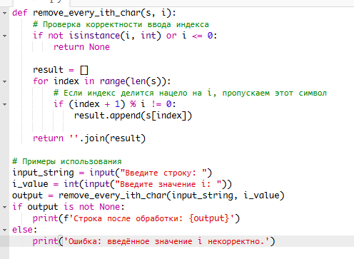

Рисунок 1 – Код программы

Результат программы показан на рисунке 2.

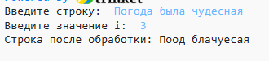

Рисунок 2 – Результат программы

**Вывод:**

Научились строить блок-схемы алгоритмов, выполнили задание по варианту 1.